**Erros decorrentes ao relatório Registro Diário de Vendas CCB – Empresa 95 – 01/2022**

**Contratos existentes no registro diário de Vendas e inexistentes no Prestamista CCB analítico;**

**Contratos com valores incorretos**

* Tabela

  Descrição gerada automaticamente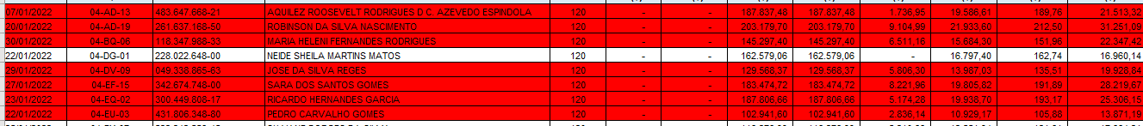04-AD-13 / 04-AD-19 / 04-BQ-06 / 04-DV-09 / 04-EF-15 / 04-EQ-02 / 04-EU-03
* 05-AG-08 / 05-AX-17 / 05-BJ-07 / 05-CX-13 / 05-CX-19 / 05-DQ-15 / 05-DQ-20

* Gráfico

  Descrição gerada automaticamente com confiança média06-BP-18 / 06-BS-34 / 06-CR-10 / 06-CV-11 / 06-CW-33 / 06-DJ-05 / 06-DM-01 / 06-DQ-01 / 06-DS-12 / 06-DS-20 / 06-DS-34 / 06-DU-10 / 06-EJ-32 / 06-ET-18 / 06-EU-19 / 06-EU-21 / 06-EZ-22 / 06-FG-28 / 06-FW-09 / 06-FX-15 / 06-FX-22 / 06-GY-22

* Tabela

  Descrição gerada automaticamente06-GZ-16 / 06-HM-21 / 06-LU-13 / 06-LY-28
* 07-BE-06



* 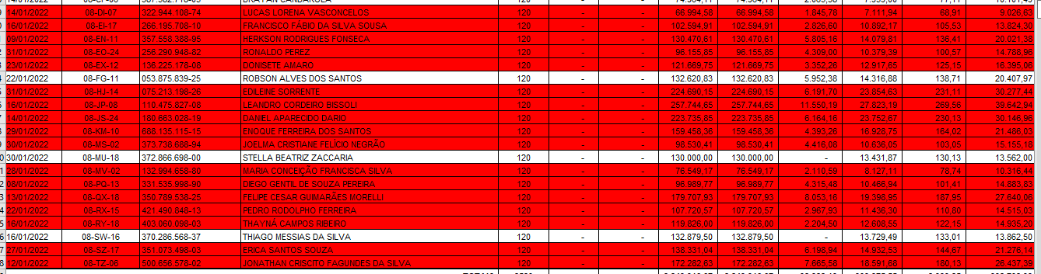08-DI-07 / 08-EI-17 / 08-EM-11 / 08-EO-24 / 08-EX-12 / 08-HJ-14 / 08-JP-08 / 08-JS-24 / 08-KM-10 / 08-MS-02 / 08-MV-02 / 08-PQ-13 / 08-QX-18 / 08-RX-15 / 08-RY-18 / 08-SZ-17 / 08-TZ-06

* Tabela

  Descrição gerada automaticamenteUma imagem contendo Diagrama

  Descrição gerada automaticamente09-AH-08 / 09-BT-25 / 09-CM-29 / 09-CM-30 / 09-CQ-04 / 09-CS-12 / 09-EL-03 / 09-EM-29 / 09-EU-13 / 09-EU-14 / 09-EU-18 / 09-FO-06 / 09-FO-18 / 09-FY-23 / 09-GI-02 / 09-HX-09
* Tabela

  Descrição gerada automaticamenteGráfico

  Descrição gerada automaticamente com confiança baixa10-AI-02 / 10-AJ-15 / 10-AM-12 / 10-NA-28 / 10-AV-28 / 10-AX-08 / 10-AY-36 / 10-AY-37 / 10-BF-06 / 10-BJ-27 / 10-BR-24 / 10-BS-08 / 10-BW-10 / 10-BY-02 / 10-BY-19 / 10-BY-22 / 10-CA-22 / 10-CH-17 / 10-CT-22 / 10-CV-24
* Gráfico

  Descrição gerada automaticamente10-CZ-16 / 10-DB-04 / 10-DC-01 / 10-DC-04 / 10-DG-08 / 10-DI-10 / 10-DS-16 / 10-DX-05 / 10-E3-02 / 10-E3-10 / 10-EK-03 / 10-ET-24 / 10-EV-07 / 10-EY-08 / 10-EY-34 / 10-FB-01 / 10-FB-14 / 10-FC-12 / 10-FC-13 / 10-FE-13 / 10-FG-06 / 10-FG-17

* Tabela

  Descrição gerada automaticamenteGráfico

  Descrição gerada automaticamente com confiança baixa10-FK-10 / 10-GK-13 / 10-GR-18 / 10-GT-14 / 10-HÁ-18 / 10-HY-24 / 10-IB-05 / 10-IK-03 / 10-IK-16 / 10-IO-14 / 10-IO-36 / 10-IP-14 / 10-IR-18
* Tabela

  Descrição gerada automaticamenteUma imagem contendo Linha do tempo

  Descrição gerada automaticamente10-IT-04 / 10-JB-06 / 10-JB-07 / 10-JC-23 / 10-JV-16 / 10-KD-06 / 10-KD-23 / 10-KG-05 / 10-KP-17 / 10-FP-38 / 10-KQ-23 / 10-KR-05 / 10-KR-22 / 10-KW-20 / 10-LD-22 / 10-LG-07 / 10-LJ-35 / 10-LK-02 / 10-LK-12 / 10-LK-34
* Uma imagem contendo Gráfico

  Descrição gerada automaticamente10-LT-27 / 10-LY-12 / 10-MB-09 / 10-MH-26 / 10-NQ-05 / 10-OG-01 / 10-OH-35 / 10-PI-27 / 10-PI-28 / 10-PV-17 / 10-PV-25 / 10-PX-14 / 10-QL-09 / 10-RK-23 / 10-RN-10 / 10-RV-28 / 10-SB-07 / 10-SB-15 / 10-SG-20

* 10-SK-05
* Gráfico, Tabela

  Descrição gerada automaticamenteGráfico

  Descrição gerada automaticamente com confiança baixa12-AB-21 / 12-AJ-25 / 12-AK-29 / 12-AV-20 / 12-BD-01 / 12-BD-08 / 12-BD-14 / 12-BH-25 / 12-BR-13 / 12-BS-05 / 12-BT-02 / 12-BV-22 / 12-BY-19 / 12-BY-24 / 12-BZ-04 / 12-BZ-34 / 12-CQ-08 / 12-CV-16 / 12-CY-23 / 12-DA-10 / 12-DE-20 / 12-DJ-07 / 12-DO-03
* Tabela

  Descrição gerada automaticamenteGráfico

  Descrição gerada automaticamente12-EB-01 / 12-ER-16 / 12-EU-11 / 12-EU-12 / 12-EX-16 / 12-EY-06 / 12-EY-23 / 12-FM-03 / 12-FZ-16 / 12-FS-17 / 12-FS-20 / 12-HI-18 / 12-JL-13 / 12-JV-26 / 12-JZ-04 / 12-KD-30 / 12-KR-16 / 12-ML-19 / 12-MW-23 / 12-NC-10
* Gráfico

  Descrição gerada automaticamente com confiança média12-NJ-02 / 12-OS-05 / 12-OS-33 / 12-OW-01 / 12-OX-40 / 12-PC-02 / 12-PC-03 / 12-PM-19 / 12-PX-03 / 12-PX-08 / 12-PY-13 / 12-PY-16

* Tabela

  Descrição gerada automaticamenteDiagrama

  Descrição gerada automaticamente13-AB-03 / 13-AC-13 / 13-AG-08 / 13-AL-21 / 13-AQ-05 / 13-AQ-30 / 13-BI-02 / 13-BI-11 / 13-BL-11 / 13-BP-32 / 13-BY-02 / 13-CC-02 / 13-CG-04 / 13-CJ-04 / 13-CS-25 / 13-CT-12 / 13-FQ-05 / 13-FR-08 / 13-GG-25 / 13-GO-22 / 13-GQ-01 / 13-HS-15 / 13-HW-18 / 13-HW-22
* 13-JE-09 / 13-JH-12 / 13-JJ-12 / 13-JR-24 / 13-JR-25 / 13-JX-16 / 13-KW-09 / 13-KZ-05 / 13-KZ-06 / 13-LI-03 / 13-LM-05 / 13-MG-05 / 13-MQ-27 / 13-MV-06 / 13-MX-03

* 14-AO-19 / 14-AQ-21 / 14-BB-02 / 14-BB-13 / 14-BC-18 / 14-BJ-18 / 14-BL-14 / 14-BN-09 / 14-BN-37 / 14-BQ-12 / 14-BS-32 / 14-BV-04 / 14-BX-12 / 14-BY-07 / 14-CD-10 / 14-CE-02 / 14-CE-15 / 14-CL-22 / 14-CL-32 / 14-CN-09 / 14-DA-22

* Tabela

  Descrição gerada automaticamente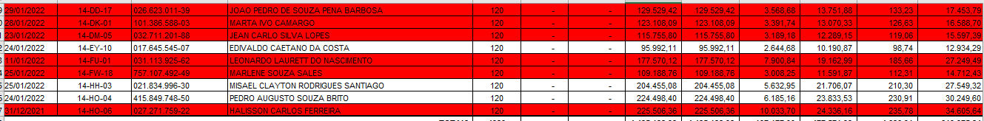14-DD-17 / 14-DK-01 / 14-DM-05 / 14-FU-01 / 14-FW-18 / 14-HO-06